**17.10. 6-Б ( 2 гр) укр.мова Добровольська В.Е.**

**Тема:** зміни приголосних при творенні відносних прикметників із суфіксами

-ськ, -цьк, -зьк- та іменників із суфіксами –ств(о), -зтв(о), -цтв(о)

**Мета:** ознайомити учнів зі змінами приголосних при творенні відносних прикметників із суфіксами -ськ-, -цьк-, -зьк- та іменників із суфіксами -ств(о), -зтв(о), -цтв(о); формувати вміння правильно вимовляти й записувати слова, які зазнають змін при додаванні суфіксів; розвивати увагу, логічне мислення; виховувати любов до рідної мови.

**Хід уроку**

**Епіграф до уроку:**

**Ніколи не говори: «Я неук».**

**Завжди кажи: «Я-зірка».**

**І. Організаційний момент. Мотивація навчальної діяльності школярів. Оголошення теми й мети уроку.**

**Іі. Актуалізація опорних знань**

1. Вправа 146 с.74
2. **Вправа «Золотий ланцюжок»** Запишіть слова у вигляді словотвірного ланцюжка, вкажіть словотворчі засоби**.**
3. Рибацький, риба, рибак.
4. Артистичний, артистичність, артист.
5. Мовлення, мова, мовленнєвий.
6. Працювати, праця,напрацювання.
7. Кордон, прикордонний, прикордонник.
8. Золотистий, золото,золотистість.
9. Земля, землянка, земляний.

**ІІІ. Мотивація навчальної діяльності**

**Пригадайте, які ми знаємо чергування приголосних**

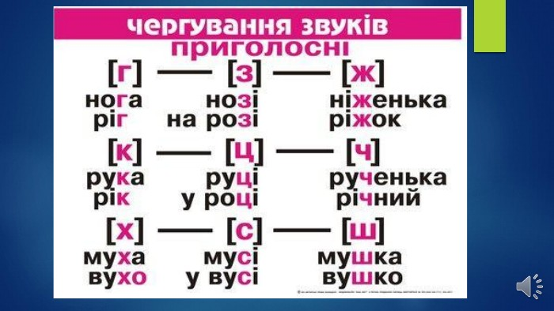

**1.** **Утворіть за допомогою суфікса *–ин* іменники від прикметників, поясніть написання.**

*Зразок.* Німецький – Німеччина.

Хмельницький, галицький, вінницький, херсонський, львівський, одеський, миколаївський, полтавський, харківський, турецький, донецький.

Перевір себе:

**(***Хмельницький - Хмельниччина, галицький - Галичина, вінницький -Вінничина, херсонський - Херсонщина, львівський - Львівщина, одеський - Одещина, миколаївський - Миколаївщина, полтавський- Полтавщина, харківський -Харківщина, турецький - Туреччина, донецький - Донеччина.)*

**2.Синтаксичний розбір речення. Розставити розділові знаки, вставити пропущені літери.**

Піснею любові і добра стало ти для мене Криворіжжя моє!

**III. Сприйняття й засвоєння навчального матеріалу**

**1.Робота з підручником.**

1) Опрацювання теоретичного матеріалу ( с. 75)

2) Виконання вправ і завдань ( впр. 148(письмово, за зразком)

**IV. Закріплення знань, умінь і навичок**

1. Вправа 149 (за зразком)

2) Вправа 150 с.76 (за зразком)

3) Тестові завдання

1. Словотвір – це:

а) творення граматичних форм слова;

б) розділ мовознавства, що вивчає способи творення слів;

в) розділ мовознавства, що вивчає словниковий склад мови.

2. Словотворення – це:

а) зміна форми одного й того самого слова;

б) відмінювання слова;

в) розбір слова за будовою;

г) процес утворення слова.

3. При творенні прикметників із суфіксом –ств- кінцеві звуки основи змінюються так:

а) г + -ств- -ств-, к + -ств- -зтв-, х + -ств- -цтв- ;

б) г + -ств- -цтв-, к + -ств- -ств-, х + -ств- -зтв-;

в) г + -ств- -зтв-, к + -ств- -цтв-, х + -ств- -ств-.

4. При творенні прикметників за допомогою суфікса –ськ- кінцеві звуки основи змінюються так:

а) ч + -ськ- -цьк-, ж + -ськ- -зьк-, ш + -ськ- -ськ-,

б) ч + -ськ- -ськ-, ж + -ськ- -цьк-, ш + -ськ- -зьк-,

в) ч + -ськ- -зьк- , ж + -ськ- -ськ- , ш + -ськ- -цьк-.

5. Позначте слово, у якому на місці пропуску пишеться ***ч:***

а) Гали..ина,

б) Доне..ина,

в) Миколїв..ина.

6. Позначте слово, у якому при додаванні –ств- пишеться –цтв-.

А) товариш; б) дивак; в) брат.

**V. Домашнє завдання, інструктаж щодо його виконання**

1) Вивчити теоретичний матеріал с. 75

2) Творча вправа. Виконати вправу 151 с.76 (запишіть по 5 місць, які б ви хотіли відвідати).

**VI. Підсумок уроку**

**Інтерактивна вправа «Мікрофон».**

— Що на уроці мені здалося важким?

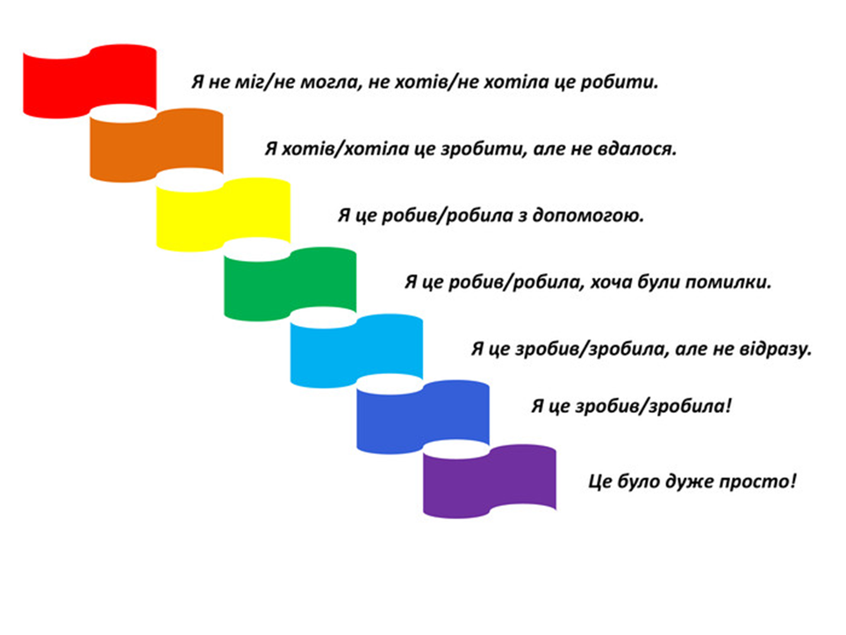

**У ДОПОМОГУ**

|  |  |  |  |
| --- | --- | --- | --- |
| **Кінцеві приголосні твірної основи** | **Суфікси** | **Зміни**  **в суфіксі** | **Приклади** |
| г, ж, з | -ськ-,  -ств(о) | -зьк  -зтв(о) | Рига — ризький, Париж — паризький. |
| к, ч, ц | -ськ(ий), -ств(о) | -цьк(ий),  -цтв(о) | Кріпак — кріпацький, кріпацтво; викладач — викладацький. |
| х, ш, с | -ськ(ий), -ств(о) | -ськ(ий),  -ств(о) | волох — волоський, товариш — товариський, товариство. |
| **Зверніть увагу!**  1. Інші приголосні перед суфіксами -ськ(ий), -ств(о) на пись­мі зберігаються: *багатий - багатство, брат - братство, люд - людський, людство, Чернігів - чернігівський.*  2. Деякі слова, узвичаєні без зміни приголосних основи, пе­редаються з ними йна письмі: ***баскський, казахський, перемишльський, тюркський,нью-йоркський, шахський, цюріхський, герцогський, сакський, ла-маншський.***  **Запам’ятай! Хвацький, міський.** | | | |

Фото усієї виконаної роботи надсилай у Human на перевірку

Або на пошту [cucerochka@bigmir.net](mailto:cucerochka@bigmir.net)

Бажаю успіхів!